Report:
Porovnání adaptivního výběru bodů (ThetaCriterionPCE) a náhodného výběru pro SAPCE aproximaci
Autor: MICHAEL KŘÍŽEK
ABSTRAKT: Porovnávám dva způsoby sekvenčního rozšiřování experimentálního designu pro konstrukci surrogate modelu pomocí SAPCE (Sensitivity Adaptive Polynomial Chaos Expansion). V prvním přístupu jsou nové body vybírány adaptivně pomocí kritéria ThetaCriterionPCE, ve druhém přístupu jsou vybírány náhodně (baseline). Porovnání probíhá na fixní testovací množině a používá metriky RMSE, MAE, MedAE, tRMSE (trim 5 %) a UQPy-like validační chybu.
1 ÚVOD
V numerických simulacích bývá počet výpočtů omezen výpočetním časem. Surrogate modely umožňují odezvu modelu aproximovat a následně dělat UQ analýzu rychleji. Report se zabývá tím, jak vybírat nové body do experimentálního designu, aby se přesnost zlepšovala co nejrychleji s minimem simulací.
Cílem je porovnat adaptivní výběr bodů pomocí ThetaCriterionPCE proti náhodnému výběru. Obě metody jsou vyhodnoceny na stejném testu a pro více kombinací parametrů (deg, velikost startu, seed).
2 DATA A STOCHASTICKÝ MODEL
2.1 Dataset a výběr výstupů
Použitý dataset Oakwood_N.csv obsahuje 12 vstupních proměnných X a velký počet výstupů Y. Pro vyhodnocení se používají výstupy pro normálové vnitřní síly.
2.2 Rozdělení vstupů (JointIndependent)
Vstupy jsou modelovány jako nezávislé náhodné veličiny. Použitá rozdělení jsou shrnuta v Tabulce 1.
Tabulka 1. Parametry stochastického modelu (rozdělení vstupů).
Parametr | Rozdělení | Parametry
Ec | Normal | μ=13, σ=1
Relax | Uniform | loc=30, scale=40
Soil1: Erel | Uniform | loc=2, scale=1
Soil1: E50 | Normal | μ=65, σ=5
Soil1: c | Normal | μ=30, σ=5
Soil1: θ | Normal | μ=30, σ=1
Soil1: k0 | Uniform | loc=0.6, scale=0.5
Soil2: Erel | Uniform | loc=2, scale=1
Soil2: E50 | Normal | μ=130, σ=10
Soil2: c | Normal | μ=5, σ=1
Soil2: θ | Normal | μ=42, σ=1
Soil2: k0 | Uniform | loc=0.45, scale=0.2

2.3 Rozdělení dat na start, kandidáty a test
Pro každý seed se data rozdělí na startovací tréninkovou množinu, kandidáty a test. Test je vybrán ještě před samotným výběrem bodů (Theta i Random) a je z kandidátů odstraněn. Tím se zabrání leakage (test se nemůže dostat do tréninku).
3 METODIKA
3.1 SAPCE aproximace
SAPCE (Sensitivity Adaptive Polynomial Chaos Expansion) vytváří adaptivní bázi polynomů a následně provádí prořezání báze parametrem cr. Hlavní parametry v experimentu jsou maximální parciální stupeň polynomu deg.
3.2 Výběr bodů: ThetaCriterionPCE
Theta výběr probíhá iterativně: v každém kroku se postaví průběžný SAPCE model a ThetaCriterionPCE vybere nejlepší bod z kandidátů.
3.3 Náhodný výběr
U náhodné varianty vybíráme body z kandidátů zcela rovnoměrně, bez jakýchkoliv preferencí. Abychom zajistili konzistentní srovnání napříč různými stupni, používáme pro výběr vždy stejný začátek téže náhodné permutace.
3.4 Metriky
Na fixním testu se vyhodnocují metriky RMSE, MAE, MedAE, tRMSE (trim 5 % nejhorších chyb) a UQPy validační chyba. V grafech je zobrazena konvergence metrik: medián přes seedy a stínované interkvartilové rozpětí (IQR, 25-75 %).
4 NASTAVENÍ EXPERIMENTU
Experiment byl proveden pro dvě velikosti startovací množiny (pocet_start = 30 a 70) a pro deg = 3, 5, 7, 11. Přidává se K_total = 30 bodů a metriky se vyhodnocují po step_eval = 5 bodech. Pro robustnost bylo použito 5 seedů. Prořezání je cr = 0.0001 a omezení podmíněnosti max_cond = 1e8 a to pro výběr i finální evaluaci.
Tabulka 2. Nastavení experimentu – hlavní parametry
Parametr | Hodnota | Poznámka
deg_list | [3, 5, 7, 11] | max. parciální stupeň
cr | 0.0001 | prořezání báze
pocet_start | 30; 70 | velikost startu
K_total | 30 | počet přidaných bodů
step_eval | 5 | krok vyhodnocení
theta_n_pick | 60 | výstupy pro Theta výběr
n_test_target | 100 | cílová velikost testu
seed_list | 0-4 | opakování pro robustnost
max_cond | 1e8 | stabilita výpočtu

5 VÝSLEDKY
5.1 pocet_start = 30
Obrázky 2-6 ukazují zpracování metrik pro startovací množinu 30 bodů. V několika případech je vidět, že Theta může být na začátku horší než Random (zejména pro menší add_k), ale při větším počtu přidaných bodů se u vyšších deg často dostává na nižší chybu. U deg = 3 je naopak rozdíl menší a chování může být nestabilnější.
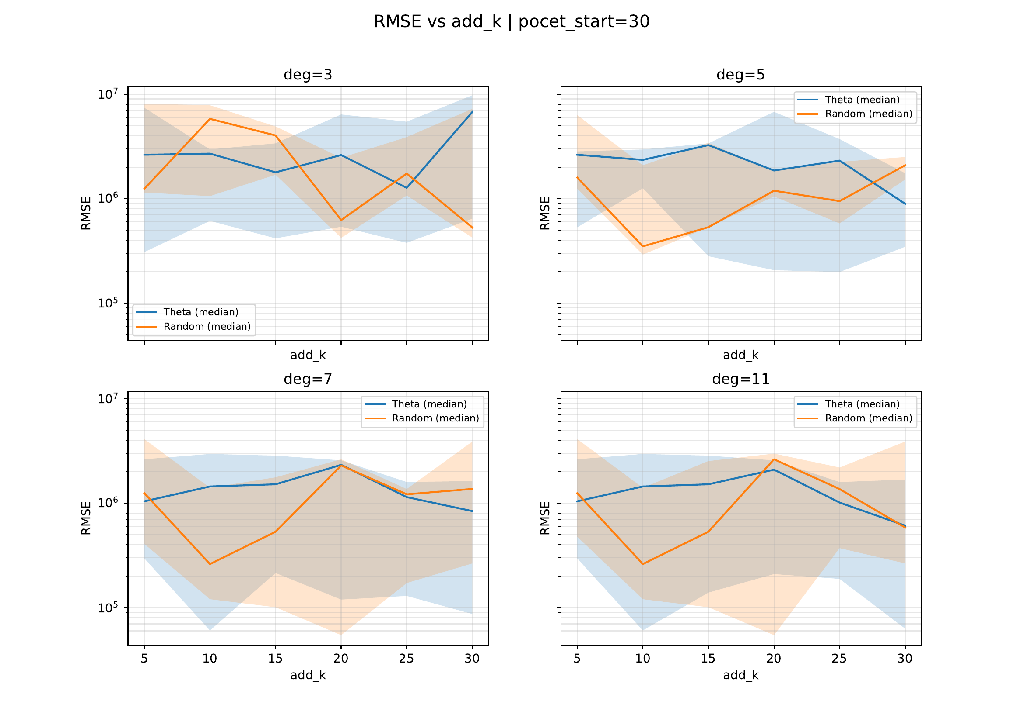
Obrázek 2. RMSE vs add_k | pocet_start = 30 (medián přes seedy, stín = IQR).
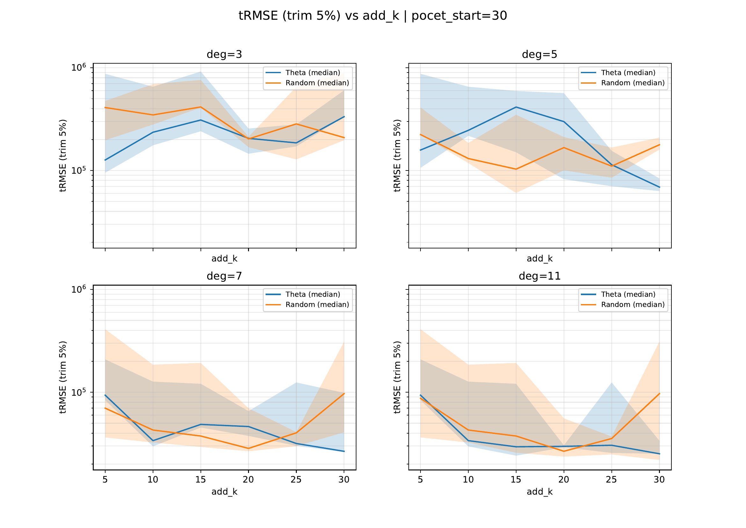
Obrázek 3. tRMSE (trim 5 %) vs add_k | pocet_start = 30 (medián přes seedy, stín = IQR).
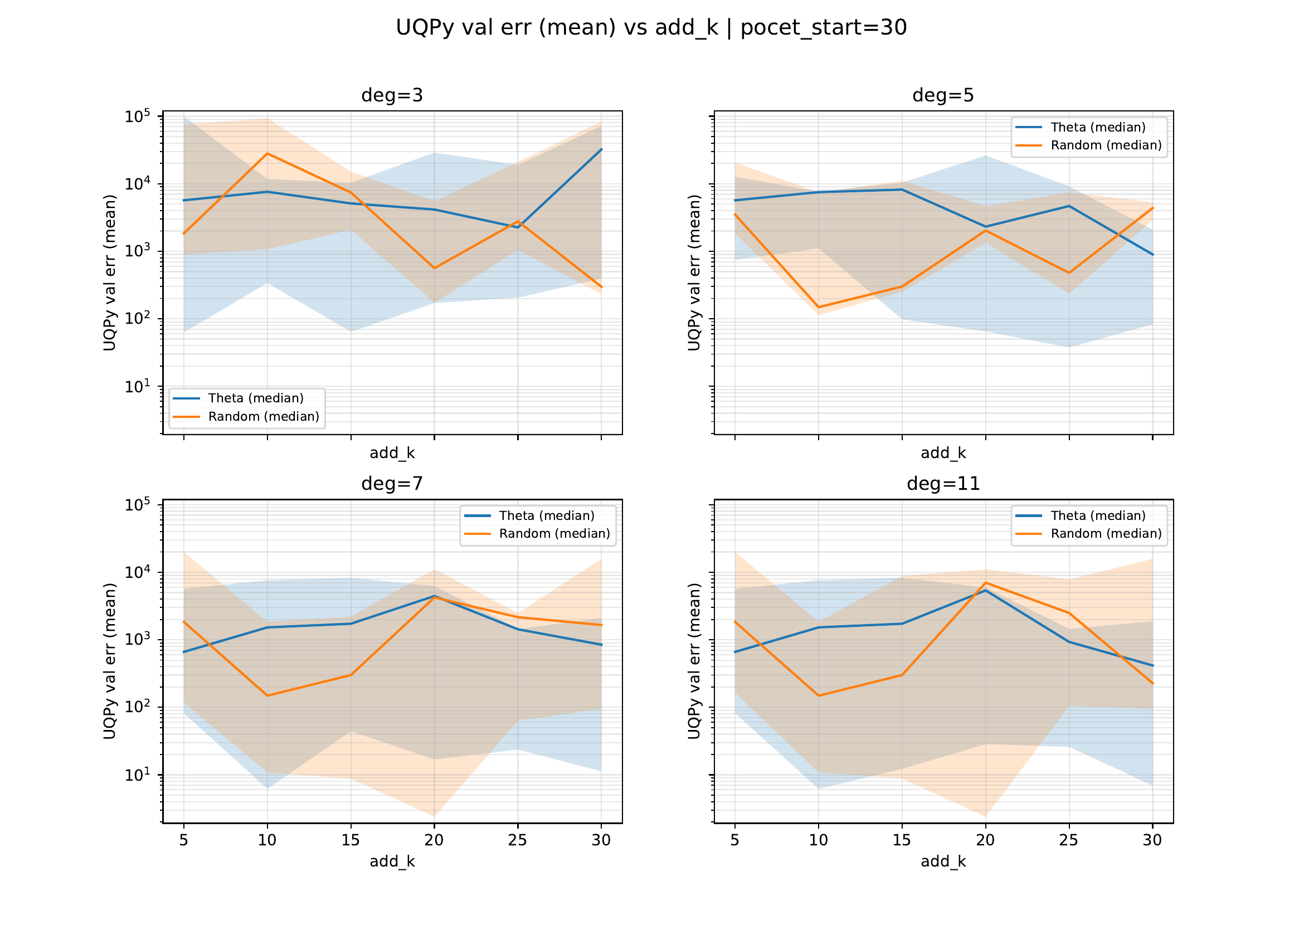
Obrázek 4. UQPy-like val err (mean) vs add_k | pocet_start = 30 (medián přes seedy, stín = IQR).
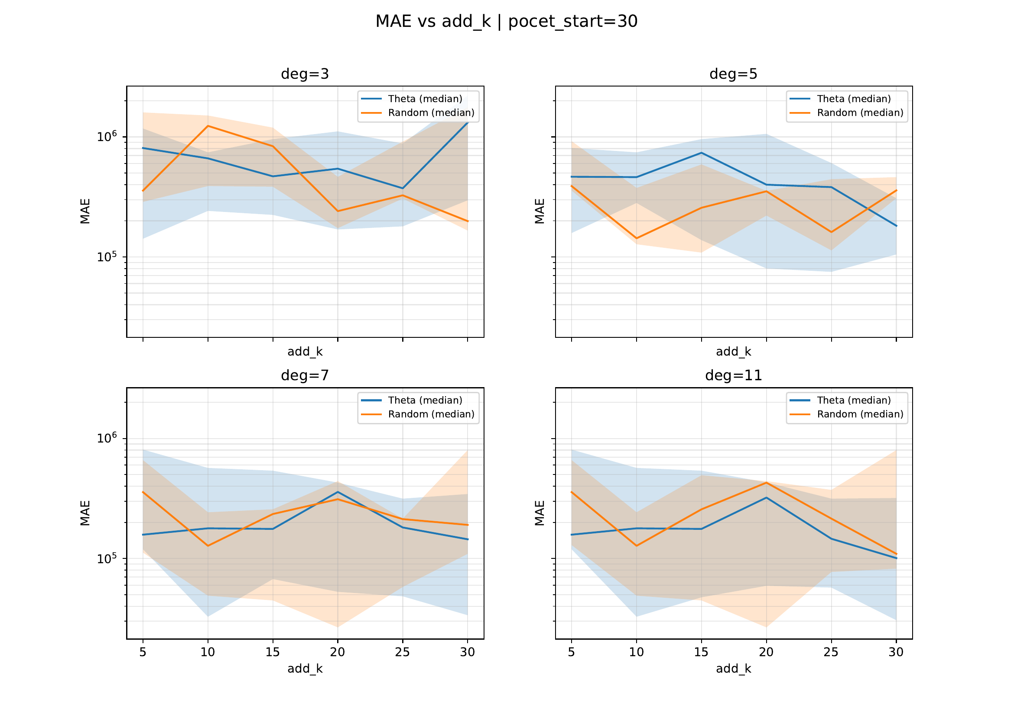
Obrázek 5. MAE vs add_k | pocet_start = 30 (medián přes seedy, stín = IQR).
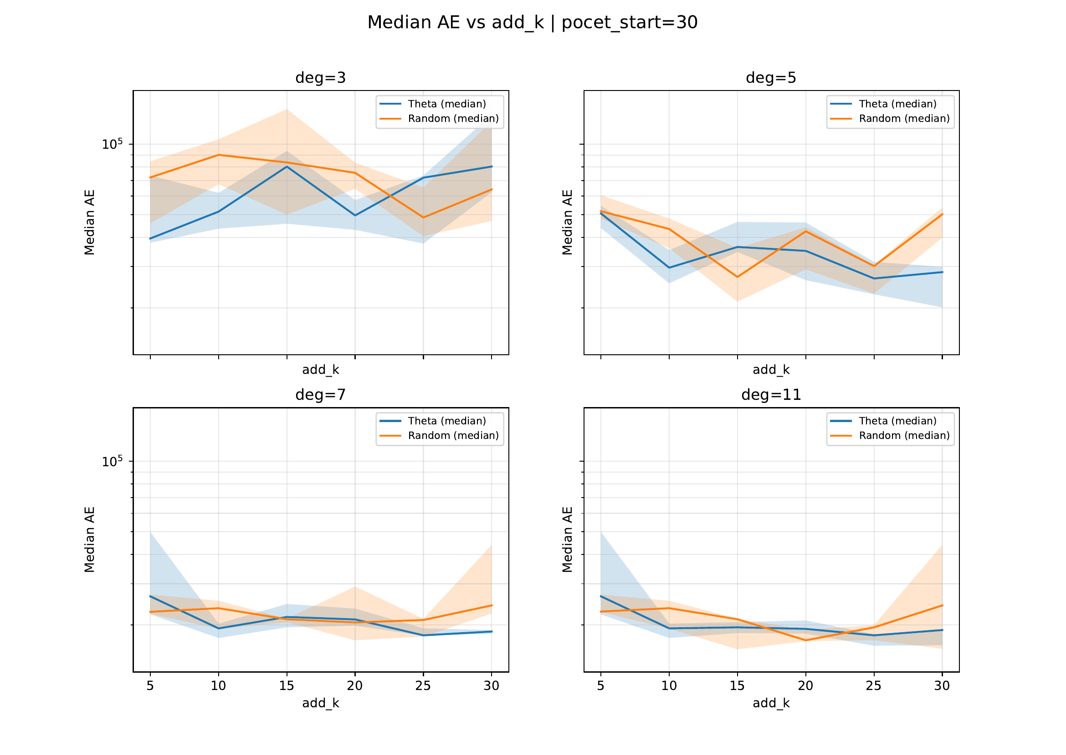
Obrázek 6. Median AE vs add_k | pocet_start = 30 (medián přes seedy, stín = IQR).
5.2 pocet_start = 70
Obrázky 7-11 ukazují stejné metriky pro startovací množinu 70 bodů. Rozdíly mezi Theta a Random jsou většinou menší než pro start 30, protože model má více informací už od začátku. Přesto je v některých grafech vidět, že Theta může dosáhnout nižších chyb, zejména pro vyšší deg.
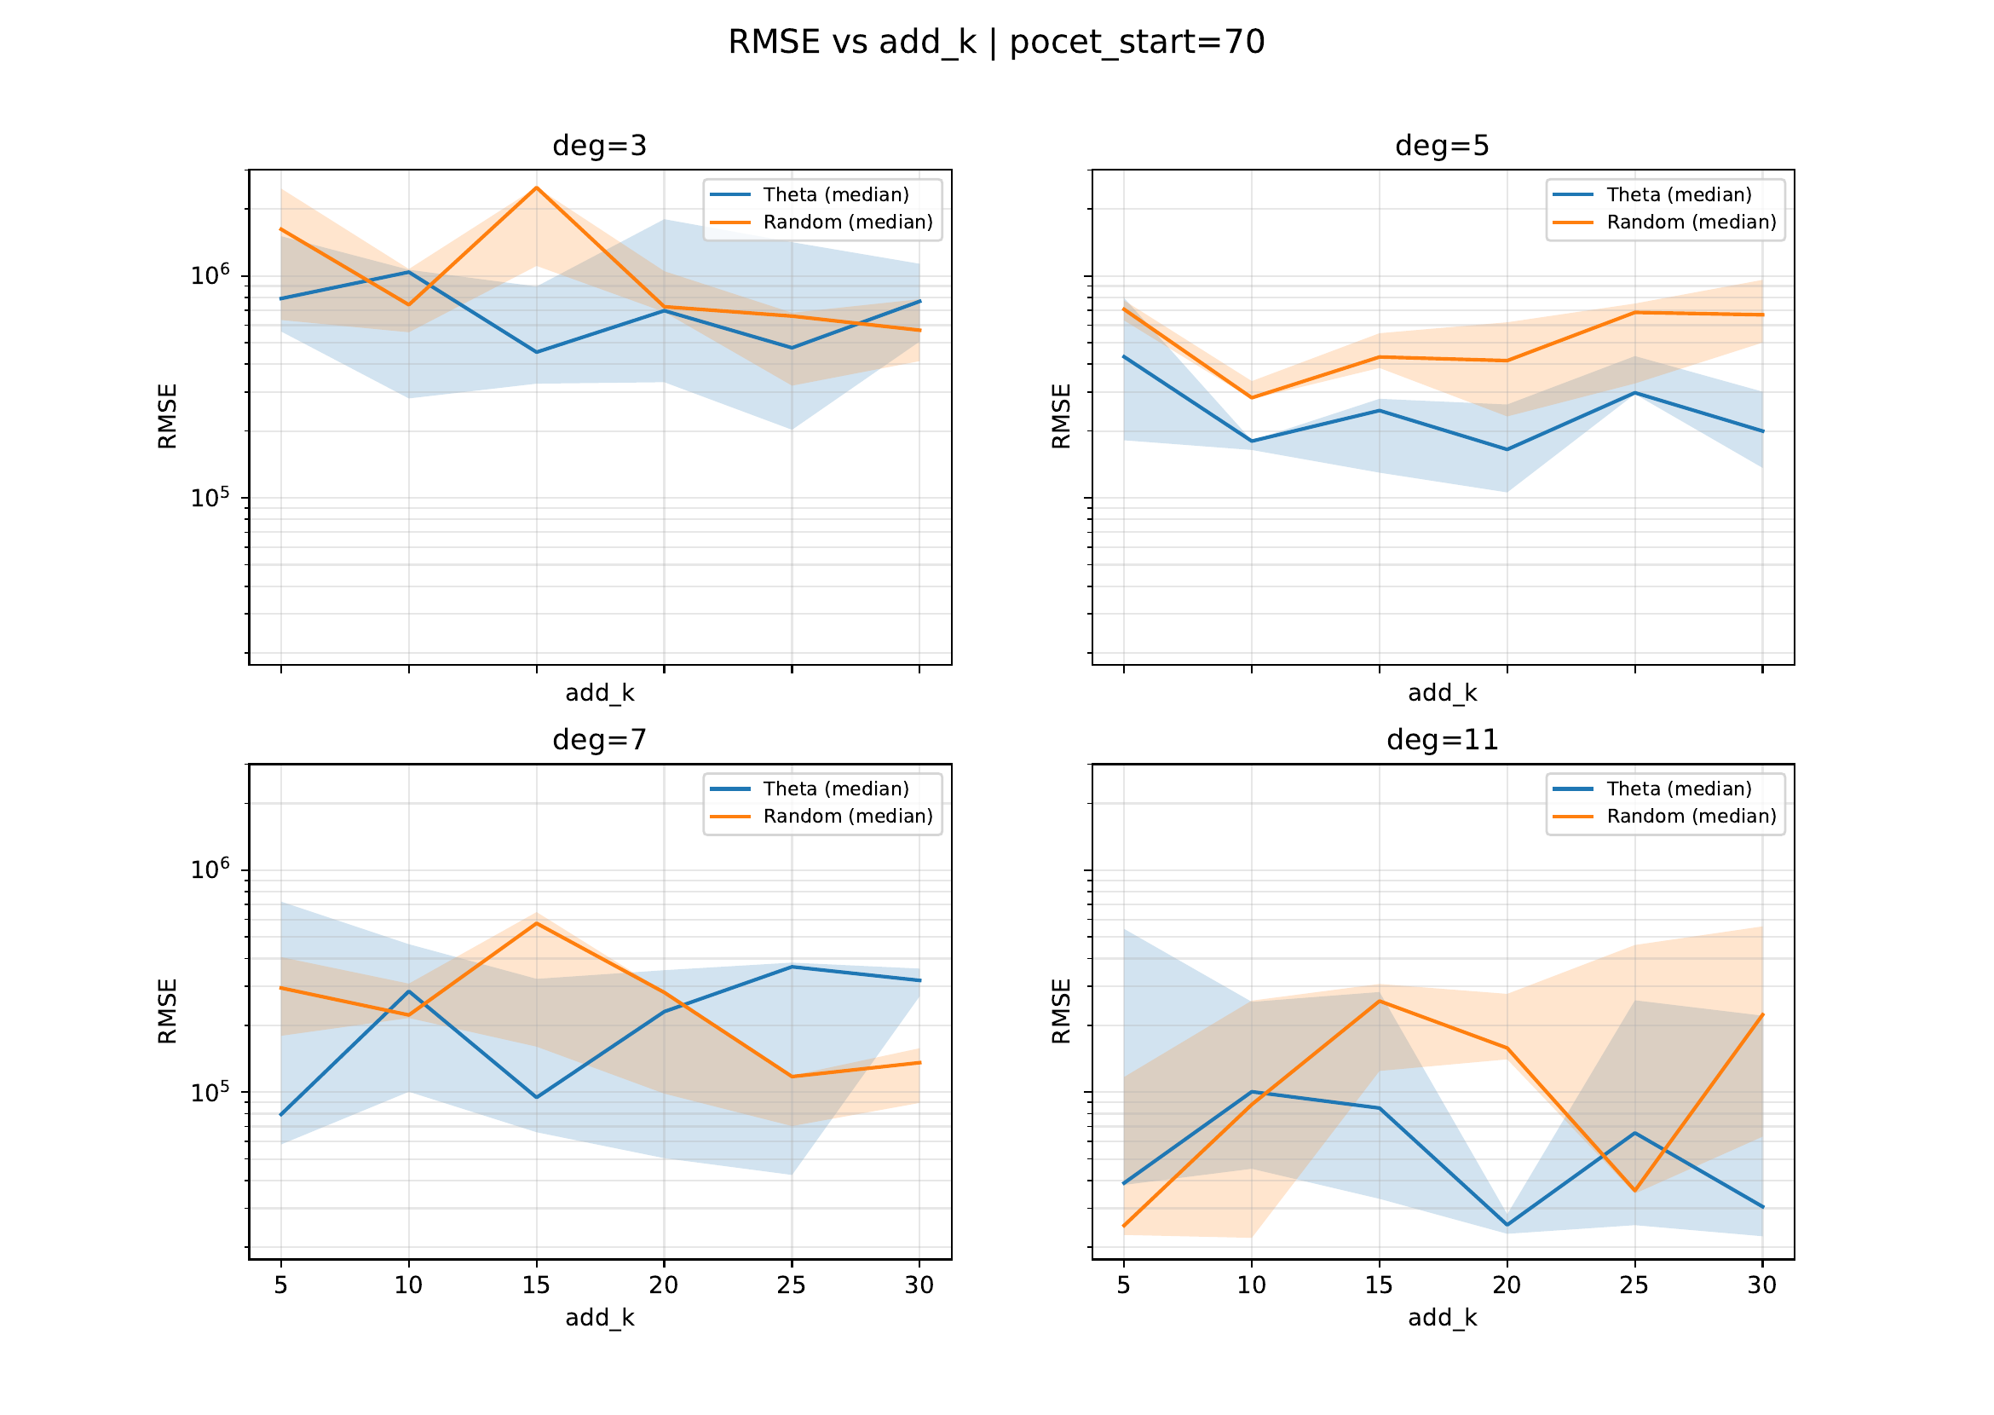
Obrázek 7. RMSE vs add_k | pocet_start = 70 (medián přes seedy, stín = IQR).
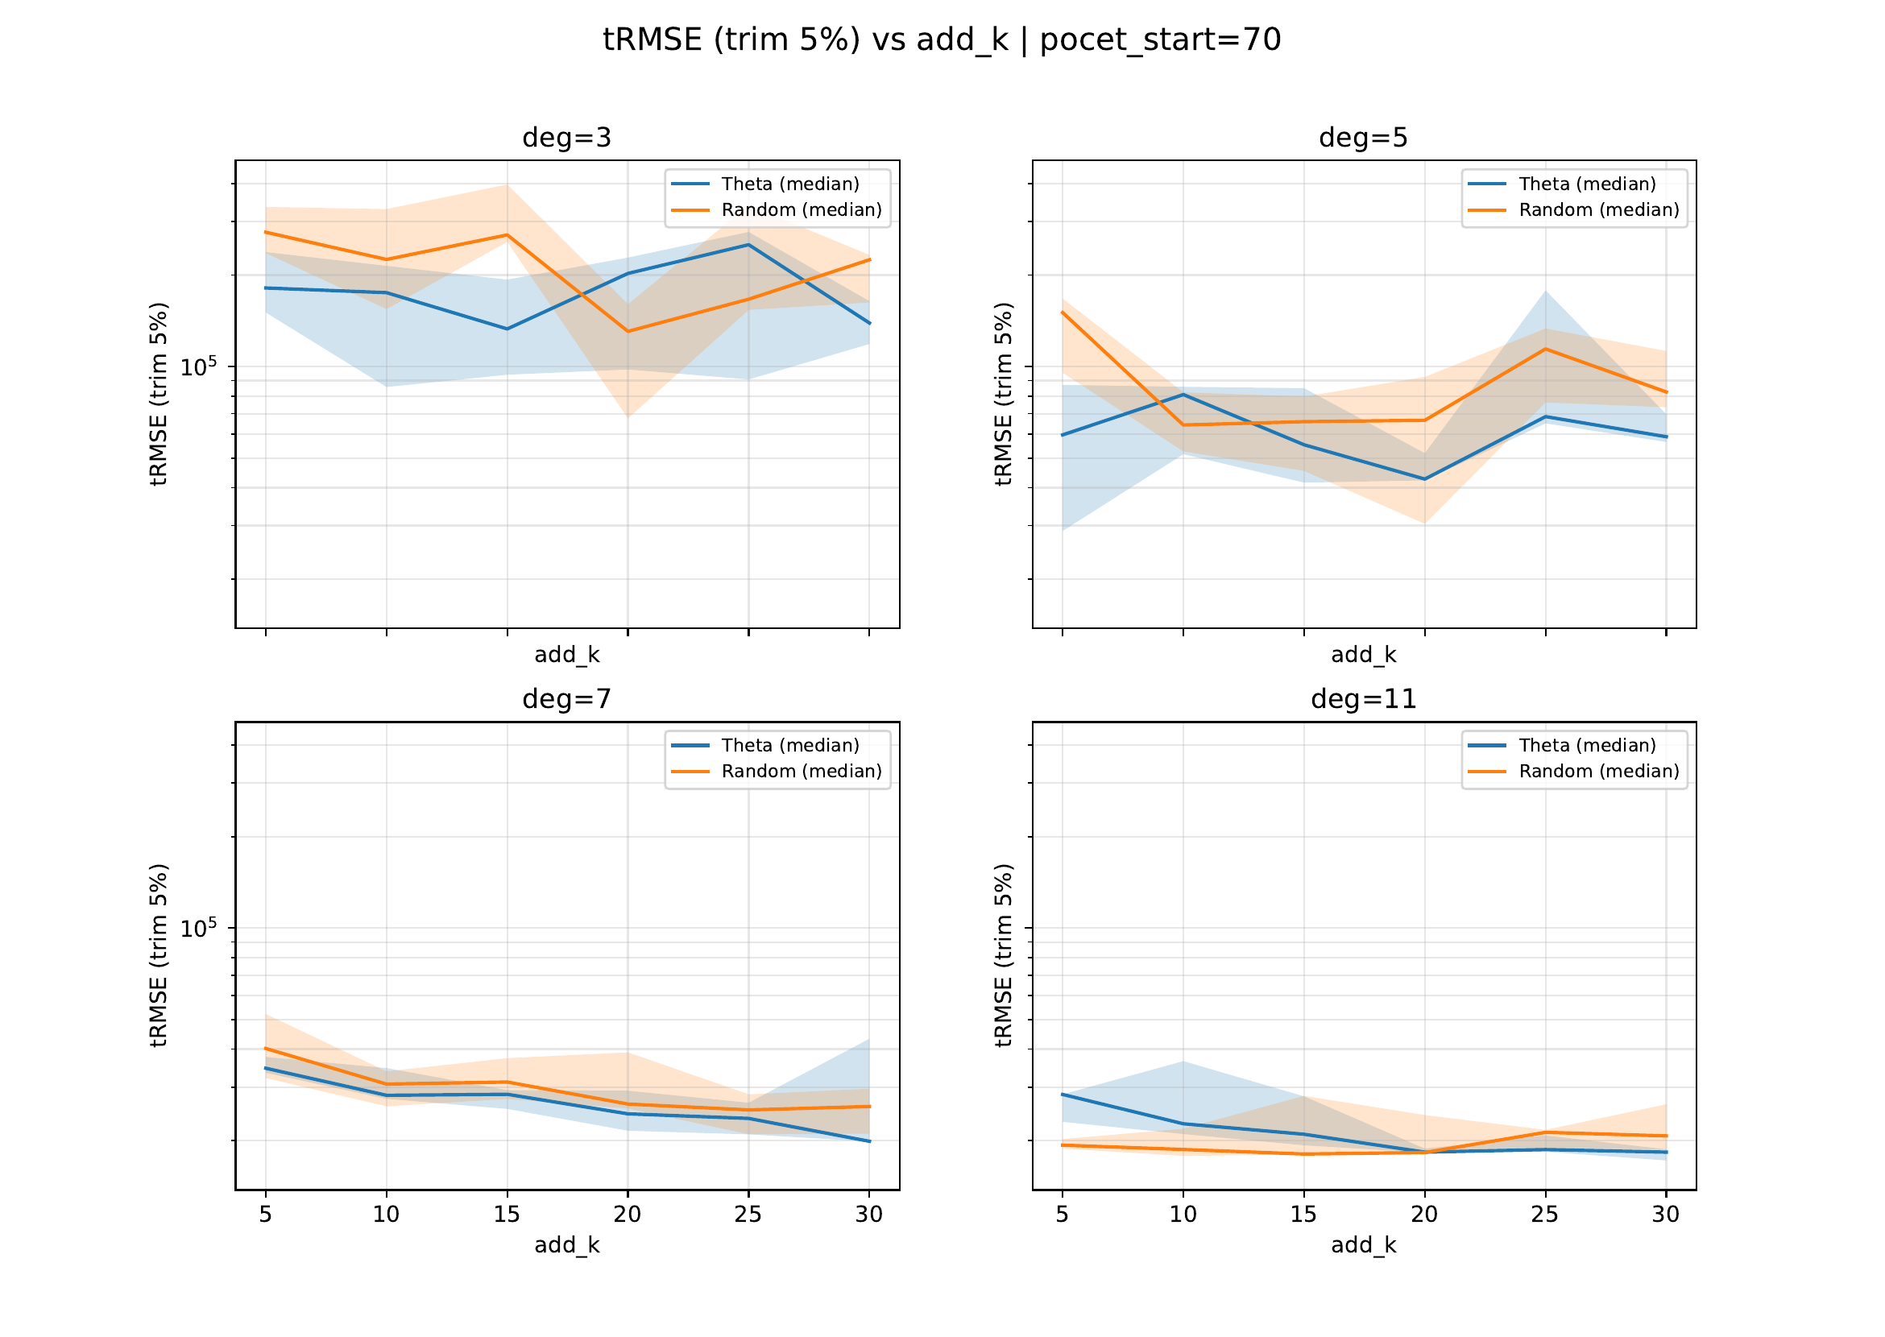
Obrázek 8. tRMSE (trim 5 %) vs add_k | pocet_start = 70 (medián přes seedy, stín = IQR).
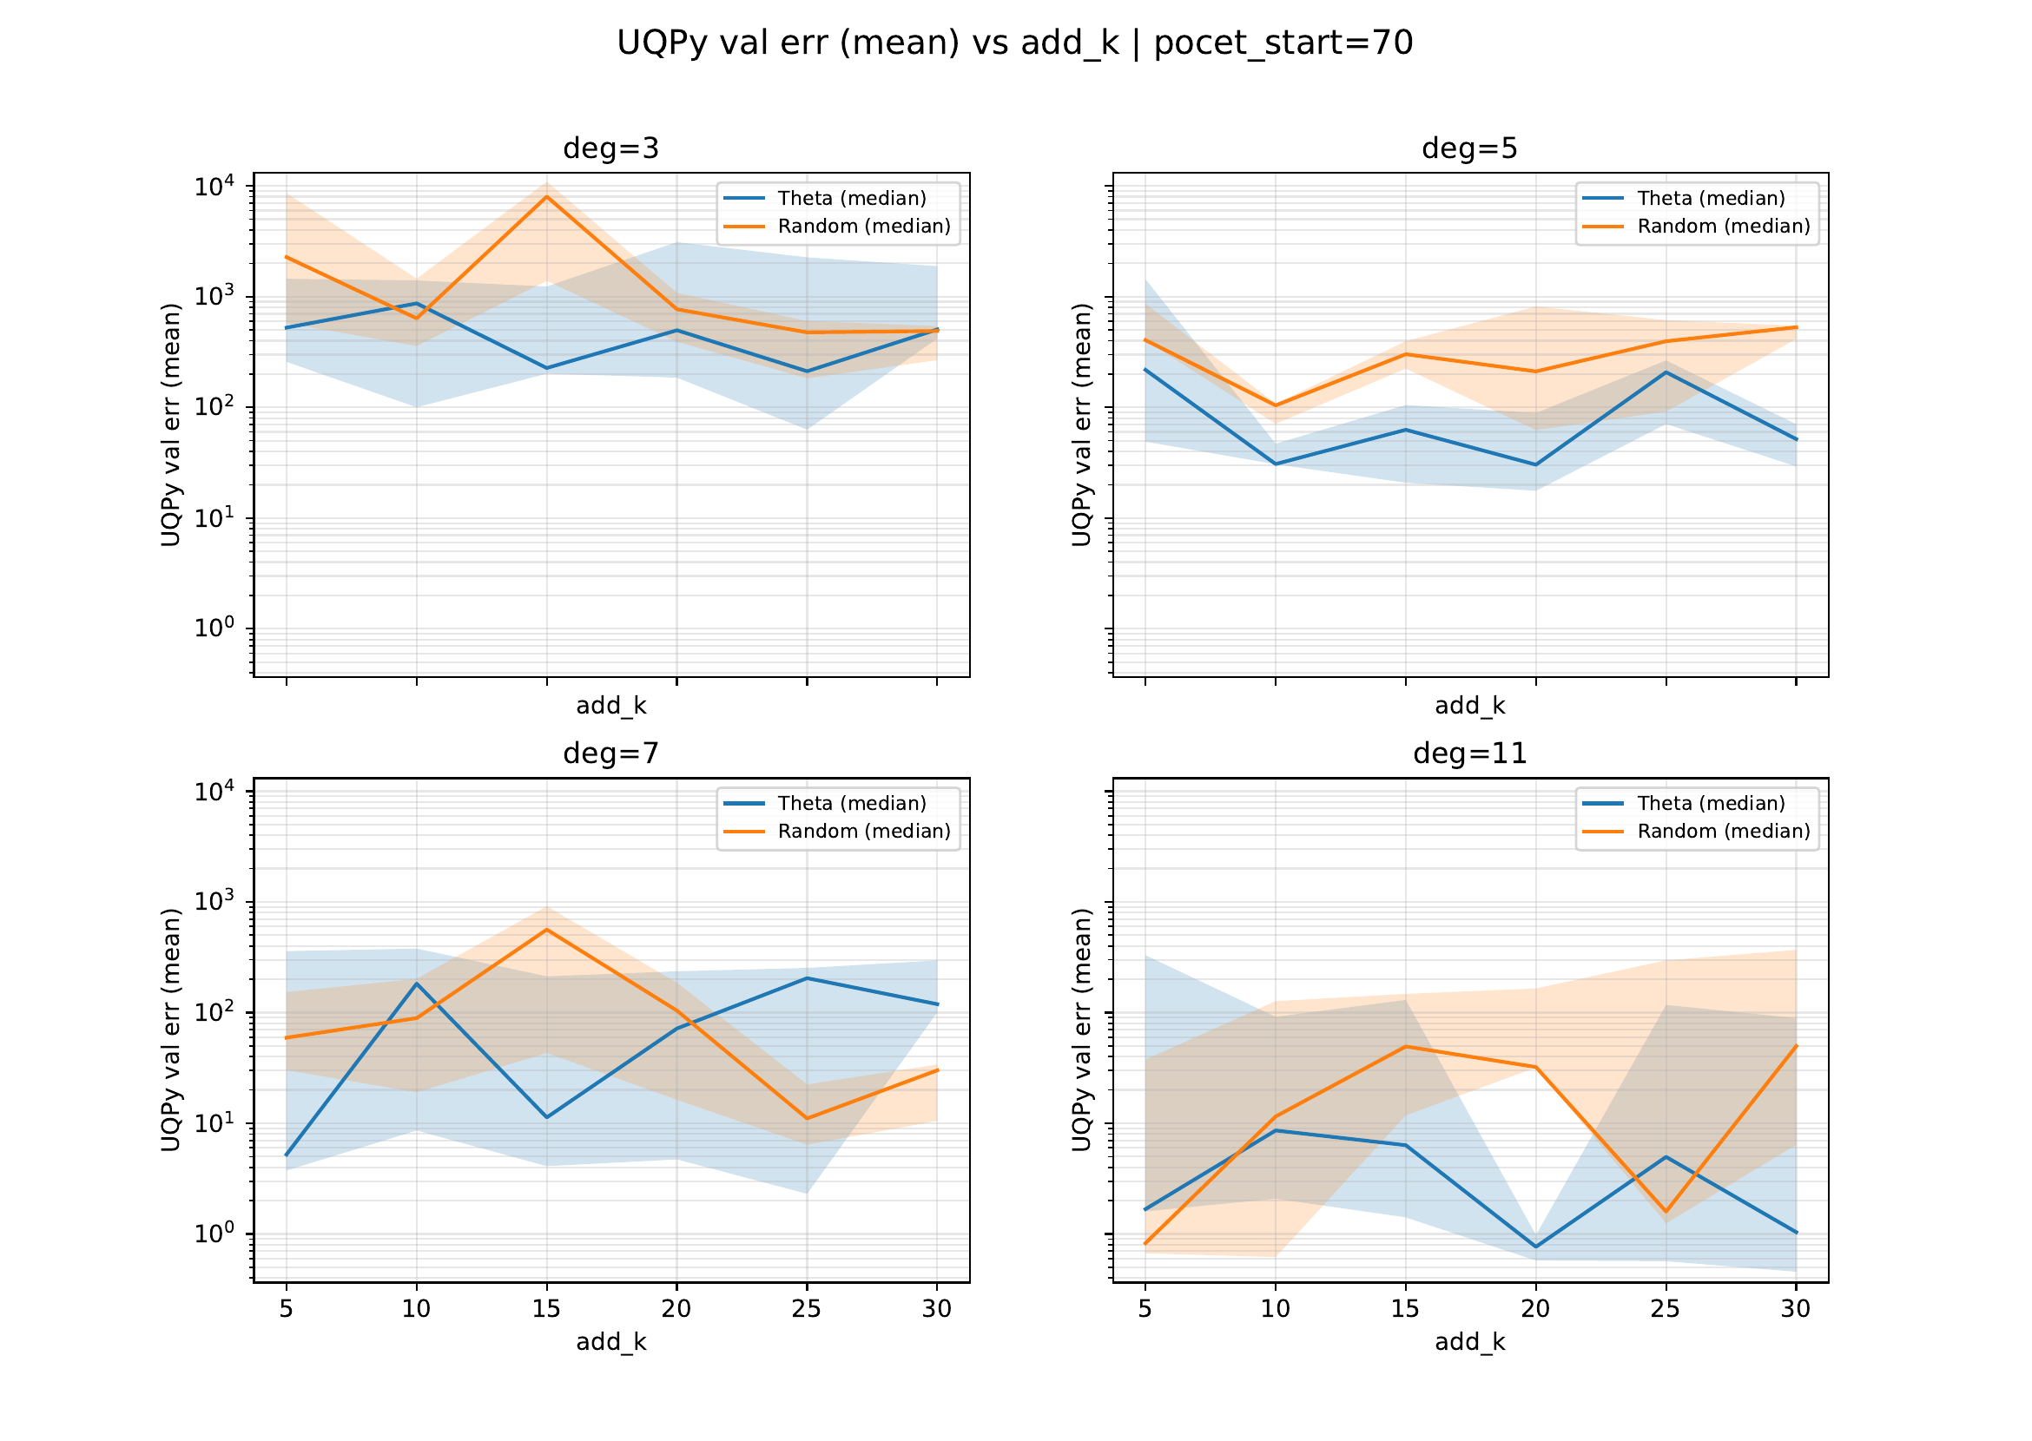
Obrázek 9. UQPy-like val err (mean) vs add_k | pocet_start = 70 (medián přes seedy, stín = IQR).
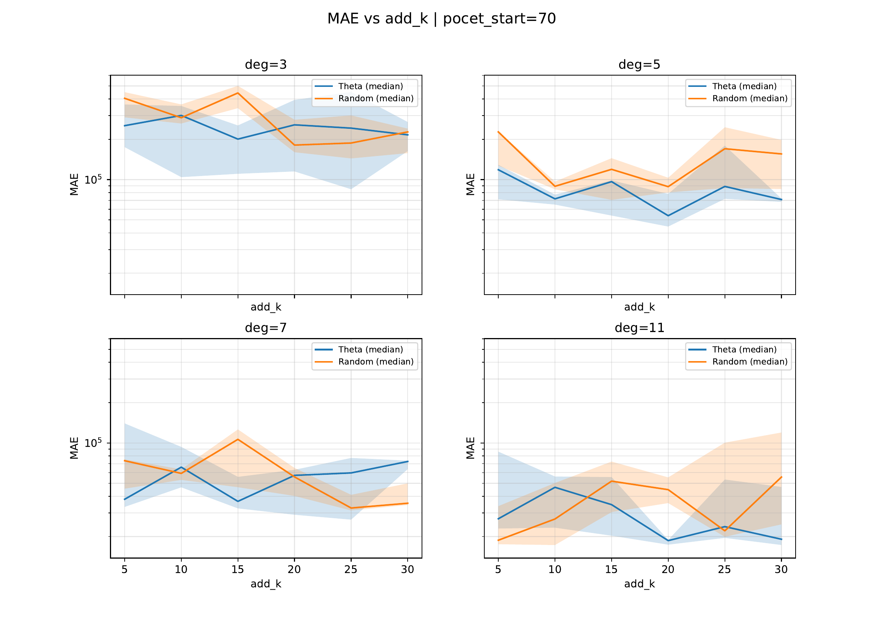
Obrázek 10. MAE vs add_k | pocet_start = 70 (medián přes seedy, stín = IQR).
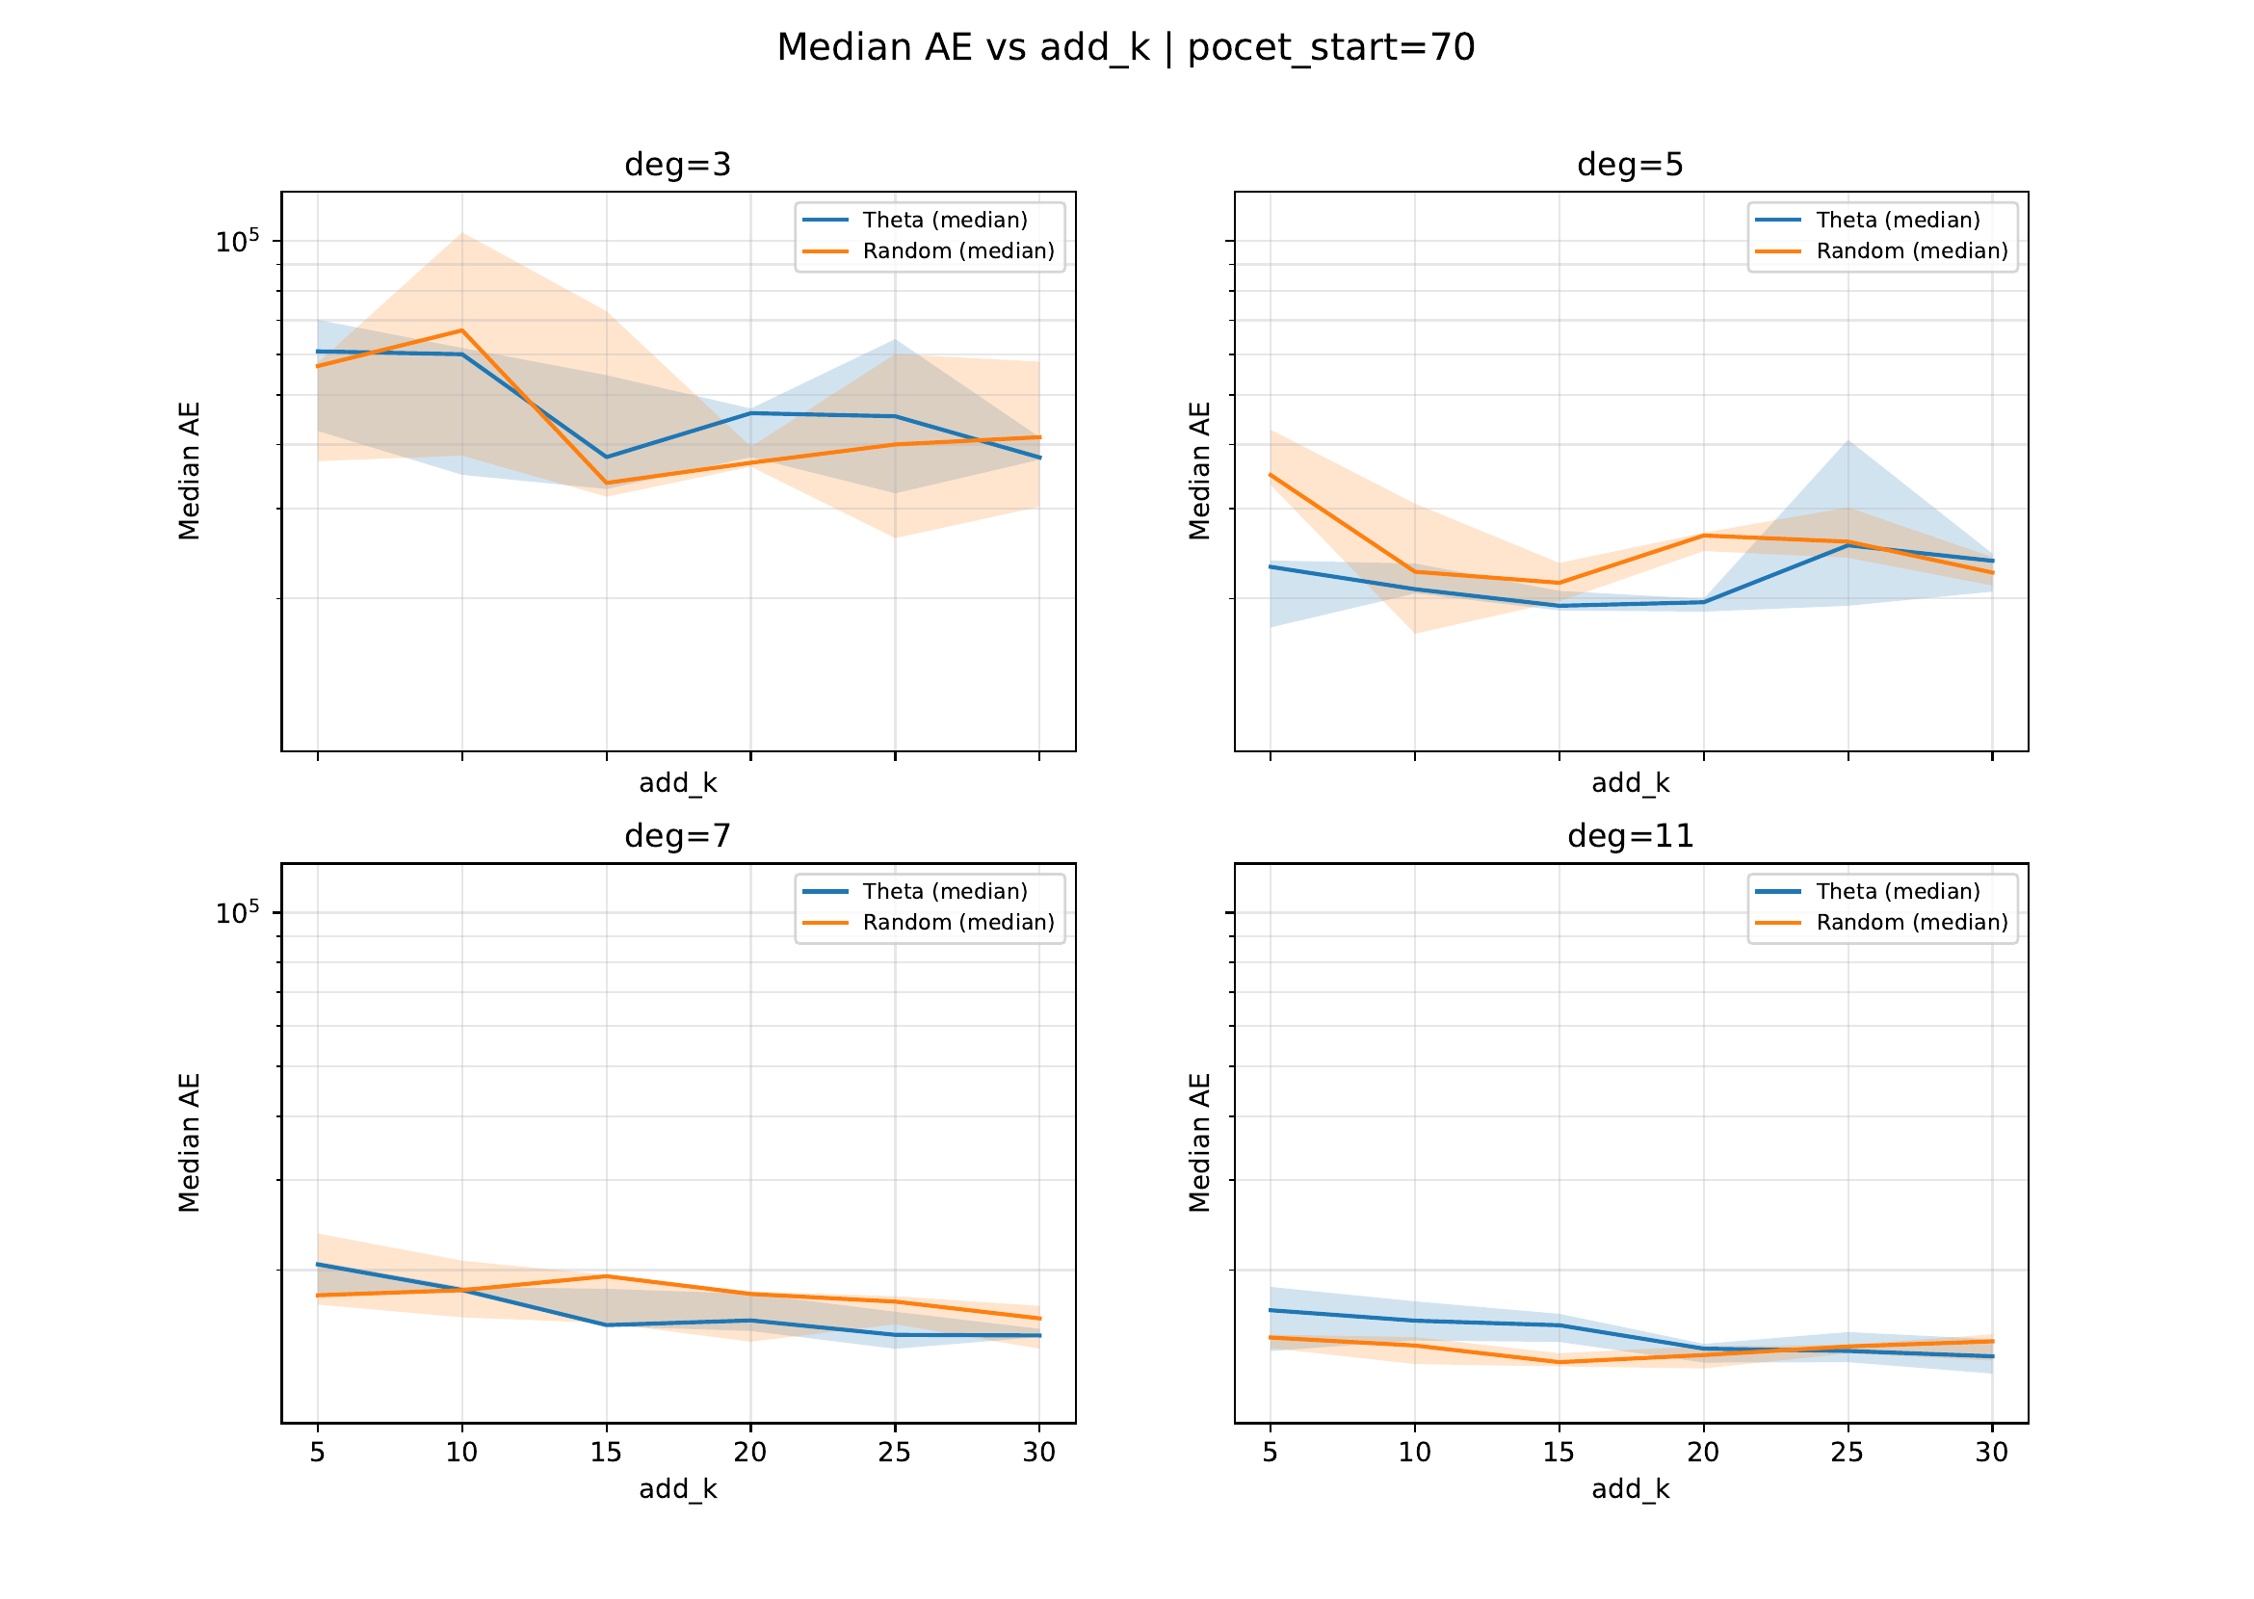
Obrázek 11. Median AE vs add_k | pocet_start = 70 (medián přes seedy, stín = IQR).
5.3 Finální srovnání (add_k = 30)
Obrázky 12-13 zobrazují boxploty finální RMSE (add_k = 30) přes seedy. Tyto grafy jsou pro rychlé porovnání stability obou metod a rozptylu výsledků.
6 VYHODNOCENÍ
Z grafů je vidět, že přínos adaptivního výběru Theta závisí na kombinaci (deg, pocet_start). Typicky se Theta začne projevovat více až při větším počtu přidaných bodů (vyšší add_k), protože výběr postupně směřuje do oblastí, kde je model nejistý. To odpovídá tomu, že na začátku může být Random podobně dobrý nebo i lepší.
Možné omezení metody je, že Theta vybírá body podle podmnožiny výstupů (50 reprezentativních), ale finální evaluace se dělá na všech výstupech. Pokud by se vybrané výstupy chovaly jinak než zbytek, může se benefit částečně ztratit. Pro další práci bychom zvýšit theta_n_pick, nebo použít adaptivní výběr podle více typů výstupů.
7 ZÁVĚR
V reportu jsem porovnal adaptivní výběr bodů (ThetaCriterionPCE) a náhodný výběr bodů pro konstrukci SAPCE surrogate modelu. Výsledky ukazují, že Theta může být přínosná zejména u vyšších deg a při menší startovací množině. Pro objektivní zhodnocení je vhodné sledovat více metrik a pracovat s mediánem a IQR přes seedy.
7.1 Tabulka hodnot
Tabulka 3. Souhrn finálních hodnot pro add_k = 30 (doplňte z CSV).
pocet_start | deg | RMSE theta | RMSE random | tRMSE theta | tRMSE random

References
Tsapetis, D. et al. (2023). UQpy v4.1: Uncertainty quantification with Python. SoftwareX.
Loukrezis, D. et al. (2025). Multivariate sensitivity-adaptive polynomial chaos expansion for high-dimensional surrogate modeling and UQ.
Efron, B. et al. (2004). Least angle regression. Annals of Statistics.

